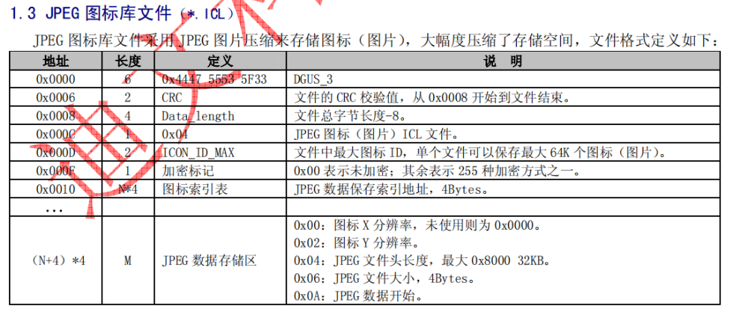
如下制作了3个ICL文件：
1.使用编号1、2、4 三个图标压缩的ICL文件，图片质量为90%，内核类型：T5L1；图片类型：4：1：1；不加密；生成的ICL大小为10KB；
2.使用编号1、2、4、6 四个图标压缩的ICL文件，图片质量为90%，内核类型：T5L1；图片类型：4：1：1；不加密；生成的ICL大小为12KB；
3.使用编号1、2、4、6、8 四个图标压缩的ICL文件，图片质量为90%，内核类型：T5L1；图片类型：4：1：1；不加密；生成的ICL大小为16KB；

三个文件大小分别为：0x2BA4(11，172 字节 实际大小：11，180)、0x30A8(12,456字节 实际大小：12464)、0x3FF8(16，376字节 实际大小：16，384)
ICON_ID_MAX 分别为： 4 、6 、8；
加密标记：都未加密；
图标索引表： 对应每个图标文件存储在该ICL文件的位置；
1号ICL文件为：分别为 0x 0000 0000 、0x 0000 0024、0x 0000 0C7C 、0x0000 0000、0x 0000 1EA4 ;
2号ICL文件为：分别为 0x 0000 0000 、0x 0000 002C、0x 0000 0C84 、0x0000 0000、0x 0000 1EAC、0x0000 002BB4 ;
3号ICL文件为：分别为 0x 0000 0000 、0x 0000 0034、0x 0000 0C8C 、0x0000 0000、0x 0000 1EB4、0x0000 002BBC、0x0000 0030B8 ;
ICL文件的索引从编号0的图标开始，上面使用的ICL文件是 1、2、4 等，所以 0号位置 和 3号位置索引为空；

